Министерство науки и высшего образования Российской Федерации

Федеральное государственное бюджетное образовательное учреждение высшего образования

«Новосибирский государственный технический университет»

Кафедра вычислительной техники

Лабораторная работа № 5

По дисциплине «Технология программирования»

На тему: «Потоки ввода-вывода.

Сериализация объектов в файл.»

Факультет: АВТФ

Группа: АВТ-808

Студент: Хайрулина Елизавета

Вариант 12

Преподаватель: Михайленко Дмитрий Анатольевич

Новосибирск 2020

Практические задания

1. Изучить особенности реализации системы ввода-вывода в Java.
2. Доработать программу, созданную в лабораторной работе № 4:
3. добавить в главное меню команду «Консоль». По этой команде должно появляться немодальное диалоговое окно с многострочным текстовым полем, занимающим всю область окна. В это окно можно вводить команды по варианту. В это же окно выводится реакция программы на команду;
4. для передачи команды в обрабатывающий поток использовать каналы ввода-вывода;
5. создать конфигурационный файл для программы. В конфигурационный файл должны сохраняться все настройки симуляции, т.е. все данные и состояния, которые задаются в панели управления программы. Конфигурационный файл должен читаться при запуске программы и записываться при выходе. Формат файла текстовый;
6. добавить в главное меню пункты «Загрузить» и «Сохранить». Команда «Сохранить» вызывает сериализацию всех «живых» объектов в ней. Команда «Загрузить» останавливает текущую симуляцию (если симуляция запущена) и загружает объекты из выбранного файла. Не забудьте скорректировать время рождения объектов. После открытия симуляцию можно запустить, загруженные объекты должны вести себя естественно;
7. использовать стандартные файловые диалоги.

*Вариант 12*

Реализовать в консоли команду «Изменить процент птенцов

Описание структуры программы

В ходе выполнения данной работы в программу были добавлены следующие пакеты: Serial, Conf и Cons

В данных пакетах реализованы следующие классы

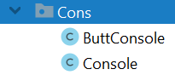

ButtConsole

Создание на панели управления кнопки «Консоль».

Console

Реализация появления немодального диалогового окна с многострочным текстовым полем, занимающим всю область окна. В это окно можно ввести команду «Изменить процент птенцов». В это же окно выводится реакция программы на команду.



Configuration

Создание конфигурационного файла для программы. В конфигурационный файл сохраняются все настройки симуляции, т.е. все данные и состояния, которые задаются в панели управления программы. Файл читается при запуске программы и записываться при выходе. Формат файла текстовый.

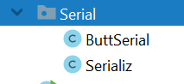

ButtSerial

Создание на панели управления кнопок «Сохранить» и «Загрузить», которые вызывают сериализацию и десериализацию, соответственно.

Serializ

Реализация сериализации и десериализации всех «живых» объектов симмуляции.

Результат работы программы

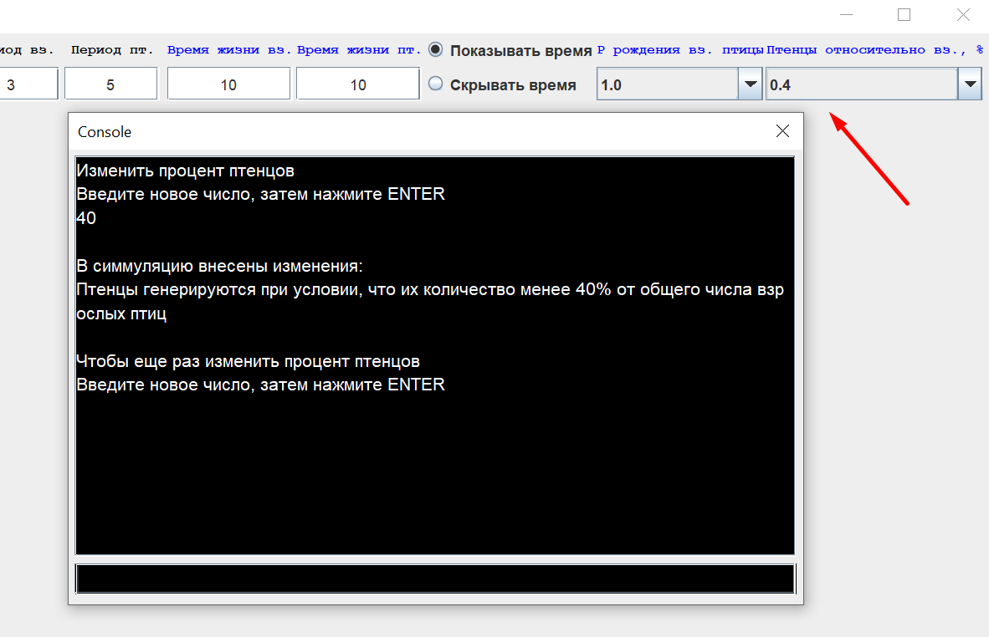

Рис. 1 – Демонстрация работы консоли

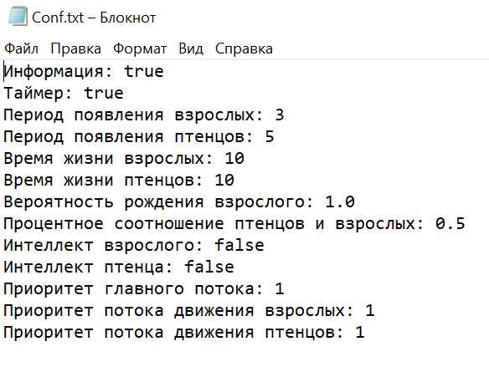

Рис. 2 – Текстовый конфигурационный файл

Выводы

В ходе выполнения данной лабораторной работы изучена тема «Потоки ввода-вывода. Сериализация объектов в файл». В качестве закрепления изученного материала была доработана программа, созданная в лабораторной работе № 4 А именно, была создана консоль, для возможности изменения процента птенцов, создан конфигурационный файл, позволяющий сохранять и воспроизводить основные параметры симуляции и была реализована сериализация всех живых объектов.